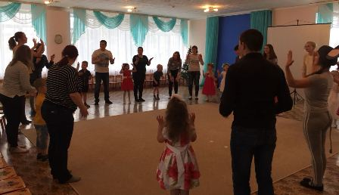
ИТОГОВОЕ МЕРОПРИЯТИЕ ПРОЕКТА СЕМЕЙНОЕ РАЗВЛЕЧЕНИЕ «ГОВОРИЛКИ»
